**怀铁一中2020年高一春季学期入校考试**

注意事项：

本试卷分第Ⅰ卷和第Ⅱ卷两部分，共21个小题。满分100分，时量90分钟。

可能用到的相对原子质量：H 1 C 12 O 16 N 14 Na 23 Cl 35.5 Ag 108

一、单项选择题（每小题2分，共40分，每小题均只有一个选项符合题意）

1、某些建筑材料含有放射性元素  ，会对人体产生一定危害。研究表明氡的α射线会致癌，WHO认定的19种致癌因素中，氡为其中之一，仅次于吸烟。该原子中中子数和质子数之差是 （ ）

A．136 B．50 C．86 D．222

2、下列有关化学用语使用正确的是( )

A. NH4Br的电子式：www.zqy.com B. S2-的结构示意图：www.zqy.com

C. 甲烷的球棍模型：www.zqy.com D. 乙烯的结构简式为：CH2CH2

3．下列说法正确的是:（ ）

A.HCl酸性比碳酸强，所以非金属性Cl>C B.短周期元素原子半径最小的是F

C.短周期主族元素的最高正价均等于其最外层电子数 D.因为HCl比H**2**S稳定，所以非金属性Cl>S

4、根据表中提供的部分短周期元素原子半径及主要化合价的信息,判断以下叙述中正确的是(　　)

|  |  |  |  |  |  |
| --- | --- | --- | --- | --- | --- |
| 元素代号 | L | M | Q | R | T |
| 原子半径/nm | 0.160 | 0.143 | 0.112 | 0.104 | 0.066 |
| 主要化合价 | +2 | +3 | +2 | +6、-2 | -2 |

A.氢化物的沸点为H2T<H2R B.单质与稀盐酸反应的速率为L<Q

C.M与T形成的化合物具有两性 D.L2+与R2-的核外电子数相等

5、下列物质中，只含有共价键的是（ ）

A．BaCl2 B. NaOH C. H2SO4 D. (NH4)2SO4

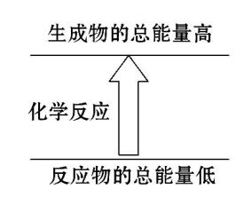

6、下列反应中的能量变化与右图相符的是（ ）

A．Ba(OH)2·8H2O与NH4Cl反应 B. 乙醇燃烧

C．中和反应 D．食物的腐败

7、在H2与Cl2生成HCl的反应中,已知断裂1 mol氢氢键吸收的能量为akJ,断裂1 mol氯氯键吸收的能量为bkJ,形成1 mol氢氯键放出的能量为ckJ,则生成1 mol HCl放出的能量为(　　)

A.(c-a-b)kJ　　　　　B.(a+b-c)kJ C.(2c-a-b)kJ D.(2c-a-b)/2 kJ

8、下列说法中正确的是(　　)

A.锌锰干电池是二次电池

B.铜片、锌片、导线和橙子组成的水果电池,负极是铜片

C.铅蓄电池的放电过程,从能量转换形式看是化学能转化为电能

D.原电池工作时溶液中的阳离子移向负极

9、观察如图所示两个实验装置,若两烧杯中硫酸的浓度相同,铜片和锌片都是纯净单质,判断下列叙述正确的是(　　)

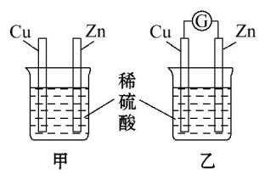

A.两个装置均是原电池装置

B.乙中电子由铜片经过电流计流向锌片

C.过一段时间两烧杯中溶液的酸性均减弱

D.因都是锌与硫酸的反应,所以两装置中产生气泡的速率相同

10、①②③④四种金属片两两相连浸入稀硫酸中都可组成原电池。①②相连时，外电路电流从②流向①；①③相连时，③为正极；②④相连时，②上有气泡逸出；③④相连时，③的质量减少。据此判断这四种金属活动性由大到小的顺序是( )

A.①③②④ B.①③④② C.③④②① D.③①②④

11、把下列四种X溶液分别加入四个盛有10 mL 2 mol·L-1盐酸的烧杯中,均加水稀释到50 mL,此时,X和盐酸缓慢地进行反应,其中反应最快的是(　　)

A.20℃30 mL 2 mol·L-1的X溶液 B.10℃20 mL 3 mol·L-1的X溶液

C.20℃10 mL 4 mol·L-1的X溶液 D.10℃10 mL 2 mol·L-1的X溶液

12、 在一定温度下，容器内某一反应中物质M、N的物质的量随反应时间变化的曲线如下图所示，下列表述中正确的是

4

2

t/min

n/mol

M

N

t1

t2

t3

8

6

A．反应的化学方程式为：2MN

B．t2时，正逆反应速率相等，达到平衡

C．t3时，反应停止，正反应速率和逆反应速率均为零

D．t1时，N的浓度是M浓度的2倍

13、 设*N*A表示阿伏加德罗常数的值，下列叙述中正确的是

A．1molCH4分子中共价键总数为4*N*A B．18g D2O中含有的质子数目为10*N*A

C.标准状况下，5.6L CCl4含有的分子数为0.25*N*A D．28 g N2和1mol CH2=CH2所含电子数都是14*N*A

14、下列各组物质中，互称为同分异构体的是( )

www.zqy.comwww.zqy.com

A．水与冰 B．O2与O3 C．

15、下列有机反应属于取代反应的是(　　)

A.乙醇以铜作为催化剂在空气中加热 B.乙烯与水在一定条件下反应生成乙醇

C.甲烷与氯气在光照条件下反应 D.苯与足量的氢气反应

16、下列关于乙烯的说法中,不正确的是(　　)

A.无色气体,比空气略轻 B.与溴水发生取代反应而使溴水褪色

C.乙烯的产量标志着一个国家的石油化工水平 D.难溶于水

17、下列能说明苯与一般的烯烃性质不同的事实是(　　)

A.苯分子是高度对称的平面形分子 B.苯能燃烧

C.苯不与酸性KMnO4溶液反应 D.1 mol苯在一定条件下可与3 mol氯气发生加成反应

18、下列说法正确的是(　　)

A.日常生活中无水乙醇常用于杀菌消毒 B.用乙醇作萃取剂可以将碘从碘水中萃取出来

C.乙醇、乙烷和苯都可以与钠反应生成氢气 D.乙醇是一种再生能源

19、 糖类、油脂和蛋白质是生命活动所必需的营养物质。下列叙述正确的是( )

A. 植物油不能发生水解反应 B. 葡萄糖能发生氧化反应和水解反应

C. 淀粉水解的最终产物是葡萄糖 D. 蛋白质遇浓硫酸变为黄色

20、下列实验操作能达到实验目的的是( )

|  |  |  |
| --- | --- | --- |
| 选项 | 实验操作 | 实验目的 |
| A | 通入盛有酸性KMnO4溶液的洗气瓶 | 除去乙烷中混有乙烯 |
| B | 向水解后的蔗糖溶液中直接加入新制Cu(OH)2悬浊液并加热 | 确定蔗糖是否发生水解 |
| C | 加入NaHCO3溶液 | 确定酒精中混有乙酸 |
| D | 加淀粉 | 确定食盐中含有KIO3 |

二、非选择题部分

21、（16分）下列为元素周期表中的一部分，回答下列问题：

|  |  |  |  |  |  |  |  |  |
| --- | --- | --- | --- | --- | --- | --- | --- | --- |
| 族  周期 | ⅠA | ⅡA | ⅢA | ⅣA | ⅤA | ⅥA | ⅦA | 0 |
| 二 |  |  |  | ⑥ |  | ⑦ |  |  |
| 三 | ① | ③ | ⑤ |  |  |  | ⑧ | ⑩ |
| 四 | ② | ④ |  |  |  |  | ⑨ |  |

(1)10种元素中，化学性质最不活泼的是________（填写元素符号）。

(2)①②⑤中，最高价氧化物对应的水化物碱性最强的是________（填化学式）。

(3)②④⑧中形成的简单离子半径最大的是________________________（填离子符号）。

(4)元素⑦的氢化物分子式为________，该氢化物常温下和元素②的单质反应的离子方程式是

_______________________________________________。

(5)①和⑤最高价氧化物对应的水化物相互反应的化学方程式为___________________________。

(6)③和⑧可形成离子化合物，用电子式表示该化合物的形成过程：________________________。

(7)⑥和⑦可形成一种造成温室效应的共价化合物，该化合物的电子式为_____________。

22、（10分）某化学兴趣小组开展模拟工业合成氨的制备实验，在2 L密闭容器内，t℃时发生反应：N2 (g)+3 H2 (g) www.zqy.com 2 NH3 (g)，在体系中，n(N2)随时间的变化如下表：

|  |  |  |  |  |  |  |
| --- | --- | --- | --- | --- | --- | --- |
| 时间(min) | 0 | 1 | 2 | 3 | 4 | 5 |
| N2的物质的量(mol) | 0.20 | 0.10 | 0.08 | 0.06 | 0.06 | 0.06 |

1. 上述反应在第5min时，N2的转化率为 ；

(2) 用H2表示从0～2 min内该反应的平均速率v(H2)= ；

(3) t℃时，在4个均为2L密闭容器中不同投料下进行合成氨反应。根据在相同时间内测定的结果，判断该反应在一下4种情况进行最快的是： (用字母填空，下同)；

a．v(NH3)=0.05 mol •L-1-•min-1 b．v(H2)=0.03 mol •L-1-•min-1

c．v(N2)=0.02mol •L-1-•min-1　　 　　 d．v(H2)=0.001 mol •L-1-• s -1

(4) 下列表述能作为上述实验中可逆反应N2 (g)+3 H2 (g)2 NH3 (g) 达到化学平衡状态的标志是 ；

a. 反应速率v(N2)：v(H2)：v(NH3)=1：3：2

b. 各组分的物质的量浓度不再改变

c. 混合气体的平均相对分子质量不再改变

d. 混合气体的密度不变

e. 单位时间内生成n mol N2的同时，生成3n mol H2。

f. v(N2)消耗=2 v(NH3)消耗

g. 单位时间内3mol H﹣H键断裂的同时2mol N﹣H键也断裂

(5) 下列措施不能使上述化学反应速率加快的是 。

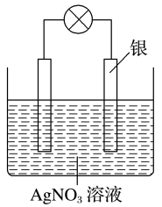a．及时分离出NH3气体 b．适当升高温度

c．增大N2的浓度 d．选择高效催化剂

23、(8分) 四中某学习小组依据氧化还原反应原理：2Ag＋＋Cu===Cu2＋＋2Ag

设计成的原电池如右图所示。

1. 从能量转化角度分析，上述原电池将化学能转化为 ；
2. 负极的电极材料为 ，发生的电极反应方程式： ；
3. 当反应进行到一段时间后(AgNO3溶液足量)，取出银电极洗净干燥后称量，测得质量增重了5.4g，则该时间内原电池反应转移电子的物质的量为 mol 。

24、(14分) 从煤和石油中可以提炼出化工原料A和H。已知A的产量是衡量一个国家石油化工发展水平的标志。H是一种比水轻的油状液体，H仅由碳氢两种元素组成，H不能使酸性KMnO4溶液褪色，其碳元素与氢元素的质量比为12:1，H的相对分子质量为78。下列是有机物A～G之间的转化关系：

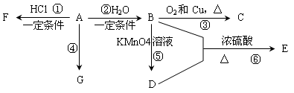

请回答下列问题：

1. D中所含官能团的名称是 ；
2. 写出反应③的化学方程式 ；

(3) G是一种高分子化合物，可以用来制造多种包装材料、农用薄膜材料等，其结构简式是 ；

(4) 在体育竞技比赛中，当运动员肌肉挫伤或扭伤时，随队医生立即对准其受伤部位喷射物质F进行应急处理。写出由A制备F的化学方程式： ，反应类型：__________反应。

(5) 下列关于B的一种同系物甲醇的说法不正确的是 (填字母)。

a．甲醇的结构简式为CH3OH，官能团为—OH

b．甲醇完全燃烧后的产物为CO2和H2O

c．B与甲醇能能使酸性高锰酸钾溶液褪色

d．甲醇与钠反应可以产生氢气，所以甲醇显酸性

(6) 等物质的量的A、H完全燃烧时消耗O2的物质的量 (填“A>H、A<H或A＝H”)。

25、 (12分)红葡萄酒密封储存时间越长，质量越好，原因之一是储存过程中生成了有香味的酯。在实验室也可以用如下图所示的装置制取乙酸乙酯，请回答下列问题。

(1) 用化学方法可以鉴别乙醇和乙酸的试剂是 (填字母)；

a．稀硫酸 b．酸性KMnO4溶液

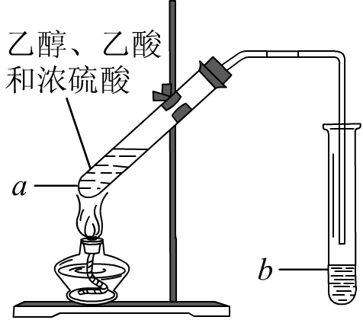c．NaOH溶液 d．紫色的石蕊溶液

(2) 试管*a*中加入几块碎瓷片的目的是 ；

(3) 为了研究乙醇与乙酸反应的机理，若将乙醇中的氧原子用18O标记，

写出标记后试管*a*中发生反应的化学方程式： ；

其反应类型是 ；

(4) 反应开始前，试管*b*中盛放的溶液是 ；

(5) 反应结束后，常用 操作把试管b中合成的酯分离出来。